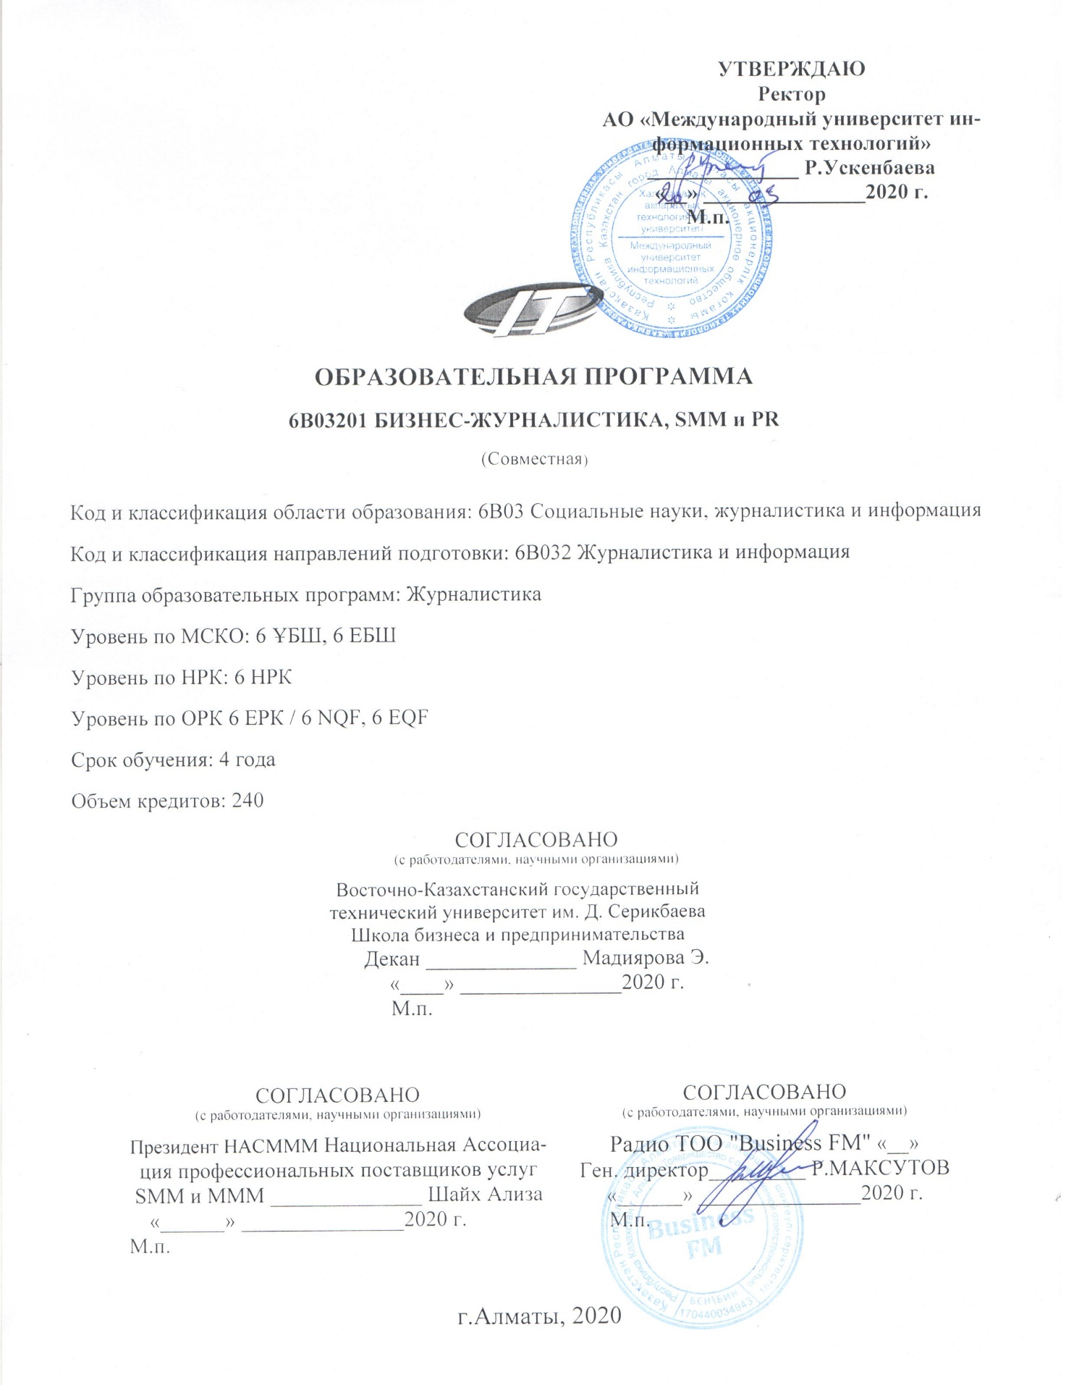

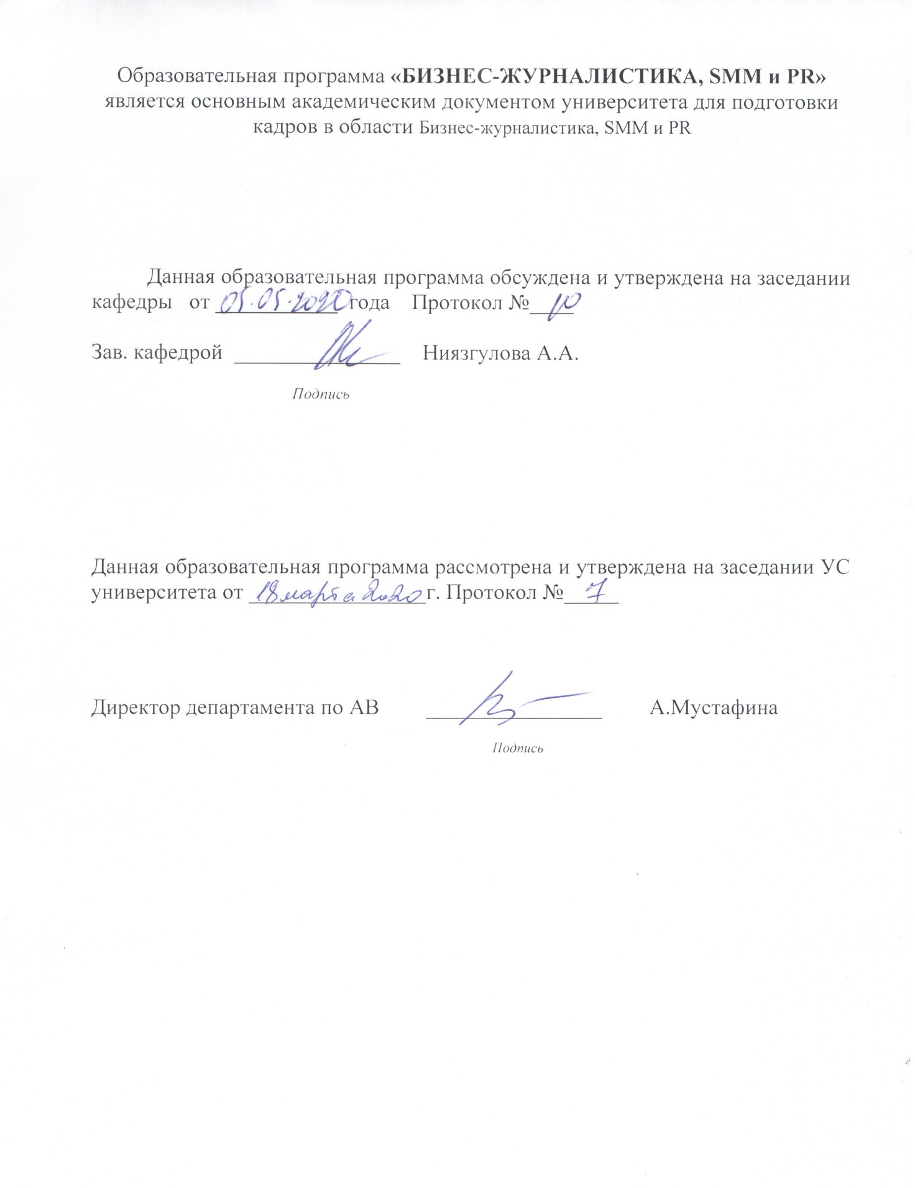

Оглавление

Список сокращений и обозначений 4
1. Описание образовательной программы 5
2. Цель и задачи образовательной программы 5
3. Требования к оценке результатов обучения образовательной программы 6
4. Паспорт образовательной программы 7
4.1 Общие сведения 7
4.2 Матрица соотнесения результатов обучения образовательной программы с формируемыми компетенциями 9
4.3. Сведения о дисциплинах 10
4.4. Перечень модулей и результатов обучения 23
5. Учебный план образовательной программы 28
6. Дополнительные образовательные программы (Minor) 33
7. Лист согласования с разработчиками 34

Список сокращений и обозначений

БК Базовая компетенция
БМ Базовый модуль
ВО Высшее образование
ГОСО Государственный общеобязательный стандарт образования
ЕКР Европейская квалификационная рамка
ЕФО Европейский фонд образования
ЗУН Знания, умения, навыки
НКЗ Национальный классификатор занятий
НРК Национальная рамка квалификаций
НСК Национальная система квалификаций
ОГМ Общегуманитарный модуль
ОМ Общий модуль
ОП Образовательная программа
ОПМ Общепрофессиональный модуль
ОРК Отраслевая рамка квалификаций
ОК Общеобразовательная компетенция
ПС Профессиональный стандарт
ПВО Послевузовское образование
ПК Профессиональная компетенция
ПМ Профессиональный модуль
РГ Рабочая группа
РК Республика Казахстан
РО Результат обучения
СМ Специальный модуль
СМК Система менеджмента качества
СЭМ Социально-экономический модуль
ЮНЕСКО United Nations Educational, Scientific and Cultural Organization/
UNESCO специализированное учреждение Организации Объединённых
Наций по вопросам образования, науки и культуры.
Cedefop European Centre for the Development of Vocational Training
DACUM от англ. Developing Curriculum
ECVET European Credit System for vocational education and training
EQAVET European Quality Assurance in Vocational Education and Training
ENQA EuropeanAssociationforQualityAssuranceinHigherEducation/Европей-
ская ассоциация по обеспечению качества в высшем образовании
ESG Standards and Guidelines for Quality Assurance in the European Higher
Education Area
FIBAA Международное агентство (некоммерческий фонд) по аккредитации
и экспертизе качества высшего образования (г. Бонн, Германия)
IQM-HE Internal Quality Management in Higher Education
TACIS Technical Assistance for the Commonwealth of Independent States
WSI WorldSkills International

1. Описание образовательной программы
Специфика преподавания журналистских дисциплин требует не только постоянного обновления в соответствии с новыми требованиями времени, но и абсолютно новых подходов к разработке образовательных программ. Электронное окружение стало открытой социальной системой, в которую входят как производители, так и потребители массовой информации. Поэтому современные медиа должны выступать не только как полноценный институт, но и как технологическая площадка, активно влияющая на социальную жизнь и другие институты общества. Медиа рынок должен придерживаться концепции грамотного интернет-пользователя и специалиста, отвечающего всем требованиям новых коммуникационных и маркетинговых отношений.
В связи с этим возникла насущная необходимость создания ОП Бизнес-журналистика, SMM и PR, которая бы полностью охватывала тренды современного информационного рынка. Потребность в специализации данного направления обусловлена тем, что в медийной среде быстрыми темпами развиваются smart-технологии, включающие в себя обработку и классификацию специализированной информации, облачный сервис, эконометрику, инновационные подходы в управлении медиабизнесом, развитие медиаменеджмента в соответствии с информатизацией и структурой новых медиа и социальных сетей.
В области Бизнес-журналистики реализуется программа обучения по журналистике, ориентированная на цифровые медиа, социальные сети, блогинг и социальный медимаркетинг, управленческие технологии в области медиапроизводства. Помимо обучения основным навыкам современного журналиста студент овладеет знаниями по программированию, технологиям дизайна и веб-дизайна, цифрового маркетинга, интерактивной инфографике, информационной безопасности. За счет измененного формата выпускной работы студенты МУИТ имеют возможность коммерциализации своих дипломных проектов. Это открывает широкие горизонты для индустриализации Казахстана, так как будущие специалисты готовы не только доказать свои высокие знания, но и применять граничные междисциплинарные умения, в срок представлять конечный продукт. Акцент при подготовке специалистов для медиаиндустрии делается на практическую составляющую, на междисциплинарное образование и синтез различных областей исследований – цифрового контента, IT- технологий, радиовещания, телевидения, рекламы и связей с общественностью, маркетинга, менеджмента, деловой журналистики.

2. Цель и задачи образовательной программы
Цель ОП - Качественная подготовка востребованных высококвалифицированных работников сферы медиарынка, специализирующихся в области деловой, экономической журналистики и социального медиамаркетинга, обладающих необходимыми навыками и компетенциями для управления медиапредприятием, владеющих современными навыками маркетинга и управления в рамках медиабизнеса и связей с общественностью..
Задачи ОП:
1. Подготовить мультимедийного журналиста, готового работать в условиях современного newsroom, имеющего навыки работы в глобальном интернет -пространстве, который обладает не только знаниями в сфере деловой журналистики, но и в медиабизнесе, ИКТ, экономике. подготовка
2. Знание информационных потребностей аудитории, умение распознавать аудиторию и работать с ней;
3. Владеть технологиями связей с общественностью, маркетинговыми и рекламными стра-тегиями, понимать технологию SEO – продвижения масс-медиа, а также систему ценно-стей целевой аудитории;
4. Знание систем управления контентом, создание полноценных информационно-аналитических сюжетов и программ. Владение навыками нарезки видео, закадрового озвучивания, размещения в Интернете, создания аудиосюжетов, подкастов;
5. Способность в рамках отведенного бюджета времени создавать востребованные матери-алы, ориентированные на размещение в социальных сетях, создавать качественный кон-тент для деловых СМИ, для различных социальных площадок и сайтов, владеть техноло-гиями его создания и размещения на медиаплатформах, используя различные форматы: фото-, аудио-, видео, мультимедийные технологии.
6. Знание современных экономических концепций, новых форм организации информаци-онных предприятий, современной системы бизнес-коммуникации, владение навыками анализа современной бизнес-среды и социального маркетинга
7. Знание типологии деловых изданий, специфики дизайна деловых изданий, методов и форм деятельности PR-структур, способов взаимодействия СМИ и бизнеса, демонстриро-вать на практике навыки и умения, необходимые для полноценной профессиональной деятельности в области Бизнес-журналистики, SMM и PR
8. Ориентироваться в дизайне сайтов и создавать удобные тексты для сетевых изданий, оп-тимизировать тексты для поисковых систем, знать, как писать SEO-тексты и готовность применять эти знания в профессиональной деятельности

3. Требования к оценке результатов обучения образовательной программы

В качестве оценки результатов обучения используется следующие формы экзаменов: письменный экзамен (ответы на листах), устный экзамен (по билетам), проект (сдача творческого проекта), комплексный (тест/письменный/устный+др). В соответствии с таблицей 1 рекомендуется следующее соотношение форм экзаменов:
Таблица 1
№ | Форма экзаменов | Рекомендуемая доля, %
1 | Письменный | 30%
2 | Устный | 30%
3 | Проект | 30%
4 | Комплексный | 10%

Дисциплины, выносимые на государственный экзамен: «Введение в журналистику» или «Телерадиожурналистика», «Правовые основы журналистики» или «История казахской журналистики», «Дизайн и верстка», «Технология создания и продвижения рекламы».
Итоговая аттестация заканчивается защитой дипломного проекта.

4. Паспорт образовательной программы

4.1 Общие сведения
№ | Название поля | Примечание
1 | Код и классификация области образования | 6B03 Социальные науки, журналистика и информация
2 | Код и классификация направлений подготовки | 6B032 Журналистика и информация
3 | Группа образовательных программ | Группа образовательных программ высшего образования, требующих специальной и (или) творческой подготовки. Приказ МОН (2018 г.)
4 | Наименование образовательной программы | 6B03201 БИЗНЕС-ЖУРНАЛИСТИКА, SMM и PR
5 | Краткое описание образовательной программы | Совместная ОП с Восточно-казахстанским государственным техническим университетом им. Д. Серикбаева.  ОП Бизнес-журналистика, SMM и PR реализует обучение по специфике деловой журналистики, ориентируясь на цифровые медиа, социальные сети, блогинг и социальный медимаркетинг, управленческие технологии в области медиапроизводства. Помимо обучения основным навыкам современного журналиста студент овладеет знаниями по программированию, технологиям дизайна и веб-дизайна, цифрового маркетинга, интерактивной инфографике, информационной безопасности.
6 | Цель ОП | Качественная подготовка востребованных высококвалифицированных работников сферы медиарынка, специализирующихся в области деловой, экономической журналистики и социального медиамаркетинга, обладающих необходимыми навыками и компетенциями для управления медиапредприятием, владеющих современными навыками маркетинга и управления в рамках медиабизнеса и связей с общественностью.
7 | Уровень по МСКО | 6
8 | Уровень по НРК | 6
9 | Уровень по ОРК | 6
10 | Перечень компетенций ОП:  Формируется матрица соотнесения результатов обучения по образовательной программе с формируемыми компетенциями (приложение 2.1)  ОК1 Способность использовать знания о закономерностях исторического развития общества в его экономических, политических, философских и культурологических аспектах для формирования гражданской и мировоззренческой позиции;  ОК2 Способность осуществлять коммуникации на родном и иностранном языках на профессиональном уровне.  ОК3 Способность применять знания в области IT-технологий для развития умения и навыков работы с компьютерными программами и мобильными приложениями.  БК1 Способность к эффективной коммуникации в устной и письменной формах для решения задач межличностного и межкультурного взаимодействия; умение логически верно и аргументировано строить устную и письменную речь, вести дискуссию, владение технологиями создания медиатекста и стилистическими нормами языка.  БК2 Быть способными полноценно реализовывать творческий потенциал конвергентного журналиста  БК3 Способность адекватно оценивать потребности медиарынка и тенденции общественного мнения  БК4 Способность к профессиональной реализации в качестве интеллектуального индивидуума с широким кругозором и глубокими знаниями .  БК5 Способность анализировать и ориентироваться в медийном дискурсе правового, политического и экономического поля социума, учитывая современные медиакоммуникационные и процессы .  ПК 1 Способность в рамках отведенного бюджета времени создавать востребованные материалы, ориентированные на размещение в социальных сетях, создавать качественный контент для деловых СМИ, для различных социальных площадок и сайтов, владеть технологиями его создания и размещения на медиаплатформах, используя различные форматы: фото-, аудио-, видео, мультимедийные технологии.  ПК2 Знание современных экономических концепций, новых форм организации информационных предприятий, современной системы бизнес-коммуникации, владение навыками анализа современной бизнес-среды и социального маркетинга  ПК3 Знание типологии деловых изданий, специфики дизайна деловых изданий, методов и форм деятельности PR-структур, способов взаимодействия СМИ и бизнеса, демонстрировать на практике навыки и умения, необходимые для полноценной профессиональной деятельности в области Бизнес-журналистики, SMM и PR  ПК 4 Ориентироваться в дизайне сайтов и создавать удобные тексты для сетевых изданий, оптимизировать тексты для поисковых систем, знать, как писать SEO-тексты и готовность применять эти знания в профессиональной деятельности
11 | Результаты обучения ОП:  Выпускники данной программы смогут продемонстировать:  РО1 Знать социально-этические ценности, основанные на общественном мнении, общественных нормах и ориентироваться на них в своей профессиональной деятельности; традиции и культуру народов Казахстана; права и свободы человека и гражданина; основы правовой системы и законодательства Казахстана; основы информационной безопасности; тенденции социального развития общества; основы и принципы здорового образа жизни человека.  РО2 Знание не менее одного иностранного языка на профессиональным уровне для межличностной, деловой и научной коммуникации; умение работать с иностранными партнерами, обмениваться информацией и идеями, передовым опытом.  РО3 Знание основ программирования, информационно-коммуникационных технологий, SDP, умение создавать сайты и использовать популярные мобильные приложения в профессиональной деятельности.  РО4 Владеть цифровыми мобильными технологиями сбора, обработки и передачи информации, создавать медиатексты, грамотно и логично излагая мысли и владея жанровым разнообразием современной конвергентной журналистики.  РО5 Уметь проводить прямые текстовые, аудио- и видеотрансляции, фотографировать и снимать видео, владеть технологиями дизайна и веб –дизайна, пользоваться системами управления контентом и знать азы верстки, работать в кадре, брать интервью, озвучивать, делать монтаж, записывать на смартфон, создавая полноценные информационно-аналитические сюжеты и программы. Владение навыками нарезки видео, закадрового озвучивания, размещения в Интернете, создание аудиосюжетов, подкастов.  РО6 Знание информационных потребностей аудитории; умение распознавать аудиторию и работать с ней, владеть технологиями связей с общественностью, маркетинговыми и рекламными стратегиями, понимать технологию SEO – продвижения масс-медиа, а также систему ценностей целевой аудитории: фигуры+«маяки», референтные группы, причастность к определенным сообществам.  РО7 Обладать базовыми знаниями, способствующими формированию высокообразованной личности с широким кругозором и культурой мышления, с богатым багажом исторических знаний по широкому спектру областей отечественной и мировой журналистики, публицистики, литературы, а также быть в курсе тенденций развития современных масс-медиа.  РО8 Знать основные положения Закона РК «О СМИ» для работы в социальных и цифровых медиа, а также этические нормы поведения журналиста, иметь представление об основных закономерностях и формах регуляции социального поведения, формирования и становления личности, психологических особенностях коммуникационного процесса; понимать сущность власти и политических отношений  РО9 Способность определять нужную стратегию подготовки журналистских материалов в контексте профессиональной специализации, работать с информацией, необходимой для освещения профессиональной тематики, апробировать способы и инструменты профессиональной деятельности, применимые для специфики материалов в сфере Бизнес-журналистики, SMM и PR  РО10 Способность анализировать проблемы и ситуации профессиональной деятельности, используя знания, язык и аппарат профессиональных областей; владеть навыками современной медийной проблематики в контексте требований Бизнес-журналистики, SMM и PR; оценивание социокультурных и социальных условий профессиональной деятельности; владение основными юридическими понятиями в данной сфере, умение использовать правовые документы в свой работе; обладать глубокими знаниями в области профессиональной и корпоративной этики.  РО11 Способность создавать, описывать и ответственно контролировать выполнение технологических требований и инновационных методов создания информации в сфере Бизнес-журналистики, SMM и PR; применение практических навыков для создания лояльной среды восприятия информационного материала, профессионального использования знания в области инновационных подходов к современной деловой журналистике, применяя в том числе специфику традиционных жанров и требований к современным жанрообразующим факторам
12 | Форма обучения | очная
13 | Язык обучения | казахский, русский, английский
14 | Объем кредитов | 240
15 | Присуждаемая академическая степень | Бакалавр социальных знаний
16 | Разработчик(и) и авторы: | АО «Международный университет информационных технологий», кафедра Медиакоммуникации и истории Казахстана:  - Ниязгулова А.А., профессор, к.ф.н.  - Ашенова С.В., ассистент-профессор, к.п.н.

4.2 Матрица соотнесения результатов обучения образовательной программы с формируемыми компетенциями
 | РО1 | РО2 | РО3 | РО4 | РО5 | РО6 | РО7 | РО8 | РО9 | РО10 | РО11
ОК1 | V |  |  |  |  | V | V
ОК2 |  | V | V | V
ОК3 |  |  | V | V | V |  | V
БК1 | V |  |  | V | V |  |  | V
БК2 |  |  | V |  | V
БК3 |  | V |  |  |  | V
БК4 | V |  |  |  |  |  | V | V
БК5 | V |  |  |  |  |  |  | V
ПК1 |  |  |  |  | V |  |  |  | V
ПК2 |  |  |  |  |  |  | V |  |  | V | V
ПК3 | V |  | V |  |  |  |  |  |  | V
ПК4 |  |  |  |  |  | V |  |  | V |  | V

4.3. Сведения о дисциплинах

№ | Наименование дисциплины | Краткое описание дисциплины  (30-50 слов) | Кол-во кредитов | Формируемые компетенции (коды) | Пререквизиты | Постреквизиты
Цикл общеобразовательных дисциплин
Вузовский компонент/Компонент по выбору
1 | Современная история Казахстана (ОК) | Данная программа предназначена для формирования исторического сознания у студентов бакалавриата, основанного на знаниях, полученных при изучении современной истории Казахстана.  Многогранность и важность дисциплины «Современная история Казахстана» обусловлена ее огромной ролью в укреплении самобытности Казахстана, идентичности народа и реализации задач, связанных с необходимостью интеллектуального прорыва в новом тысячелетии. Казахстанское общество должно иметь духовное и идеологическое ядро для успешной реализации поставленных целей, чему способствует программа «Рухани загыру», которая раскрывает механизмы модернизации общественного сознания и основана на преемственности духовных и культурных традиций.  Данная программа предназначена для формирования исторического сознания у студентов бакалавриата, основанного на знаниях, полученных при изучении современной истории Казахстана. | 5 | ОК1 | Школьная программа География: История казахстана | Политология
2 | Иностранный язык | Овладение новыми языковыми средствами: фонетическими, орфографическими, лексическими, грамматическими в соответствии c темами, сферами и ситуациями общения, необходимыми для освоения языка. Получение знаний о явлениях изучаемого языка, разных способах выражения мысли; дальнейшее развитие общих и специальных умений; ознакомление с доступными способами и приемами самостоятельного изучения языков и культур, в том числе с использованием новых информационных технологий. | 10 | ОК2 | Школьный курс | Профессионально-ориентированный иностранный язык
3 | Казахский (русский) язык | Дисциплина предполагает глубокое изучение казахского/русского языка, используя его в  качестве объекта и средства овладения основными языковыми знаниями. Целью  изучения дисциплины является формирование коммуникативных навыков общения на казахском/русском языке. | 10 | ОК2 | Школьный курс | Профессионально-ориентированный казахский/русский язык
4 | Информационно-коммуникационные технологии | Дисциплина развивает систему знаний, умений и навыков в области  использования информационных и коммуникационных технологий в обучении и  образовании, составляющие основу формирования ИКТ-компетентности по  применению информационных и коммуникационных технологий в учебном процессе и в дальнейшей деятельности. | 5 | ОК3 | Информатика, школьный курс | Основы программирования SDP 1  Компьютерная графика
5 | Философия (ОК) | Дисциплина относится к базовым общеобразовательным курсам в системе подготовки бакалавров с инженерным и экономическим образованием. Данный курс направлен на формирование у студентов открытости сознания, понимания собственного национального кода и национального самосознания, духовной модернизации, конкурентоспособности, реализма и прагматизма, независимого критического мышления, культа знания и образования, на усвоение таких ключевых мировоззренческих понятий, как справедливость, достоинство и свобода, а также на развитие и укрепление ценностей толерантности, межкультурного диалога и культуры мира. | 5 | ОК1 | Современная история Казахстана | Социология
6 | Политология | Курс обеспечвает всестороннее освещение всех ключевых элементов, изучение источников и политических отношений, типов политических систем, демократической и авторитарной системы, политических механизмов, политической конкуренции и власти, политического капитала и ценностей, выживания политических идей, национализма, анализ внутренней и внешней политики, политический рост, государственная политика в мировой политической системе. | 2 | ОК1 | Современная история Казахстана | Политика и журналистика
7 | Психология | Дисциплина изучает объект, принципы, методы изучения психологии; основные этапы  становления и современные представления о предмете психологической науки; основные разделы психологии и сферы практического использования  психологического знания; базовые предметно-психологические категории и понятия; важнейшие научные направления и теории общей психологии; важнейшие проблемы психологии в контексте обновляющейся системы  психологических дисциплин и различных практик. | 2 | ОК1 | Философия | Психология журналситики
8 | Социология | Курс изучает основные концепции социологических теорий и наиболее эффективные способы получения глубоких знаний о различных аспектах нашего современного общества. В течение семестра рассматриваются способы, которыми общество и социальные процессы формируют нашу жизнь, структура идей, которые контекстуализируют нашу жизнь, способы, которыми эти идеи институционализируются в формальных и неформальных социальных организациях, и как эта институционализация формирует социальную структуру, которая ограничивает и обеспечивает изменения. На этом курсе студенты будут изучать научные социальные знания, которые помогут им приобрести опыт в формировании моделей социальных и межличностных отношений, навыки социальных коммуникаций, принципы уважения к различным культурам Казахстана и мирового сообщества. | 2 | ОК1 | Философия | Социология журналистики
9 | Культурология | Знания в области культурологии могут послужить основой для изучения всего комплекса общественных и гуманитарных наук. В то же время дисциплина культурологии может служить дополнением к общим курсам по истории и философии. Материал курса может служить методическим руководством для ряда специальных дисциплин: например, этика, история культуры, стили искусства, национальные школы управления, стратегия и тактика ведения переговоров, управление культурой.  Методы и технологии обучения, используемые в процессе реализации программы: ролевые игры и учебные дискуссии различных форматов; кейс-стади (анализ конкретных ситуаций); метод проектов. | 2 | ОК1 | Философия | Мировая и отечественная литература
10 | Цели устойчивого развития: журналистский аспект | Изучение и становление ЦУР в обществе с помощью СМИ, совокупность которых представляет собой устойчивую социальную систему (медиасистему) в контексте выполнения функций журналистики | 3 | ПК2 | Школьная программа | Деловая журналистика
11 | Средства массовой коммуникации и международные отношения | Изучение понятия и сущности массовой коммуникации в условиях современного глобального информационного пространства; фундаментальное освоение проблематики массовой коммуникации, особенностей функционирования медиасистем и специфики массового коммуникационного процесса в современном обществе; освоение основных методов исследования процесса массовой коммуникации с учетом современных методик и технологий различных смежных наук | 2 | ОК1 БК5 ПК2 | Основы конвергентной журналистики
12 | Основы программирования SDP 1(по выбору) | Уметь программировать. Знать азы HTML  - владеть основными принципами функционирования интернета, разбираться в юзабилити., онлайн-типографике и знать как отображается текст на разных устройствах, понимать принципы взаимодействия пользователей с сайтом  - уметь пользоваться современными программами для цифровых медиа.  Способен имитировать компьютерные сети в различных симуляционных программах, настраивать и тестировать сетевые функции в популярных операционных системах (Windows, Linux, MacOS) с использованием графического интерфейса; | 2 | ОК3 | Информационно-коммуникационные технологии | Визуализация данных,  Инфографика и 3Д анимация
Цикл базовых дисциплин
Вузовский компонент
13 | Основы конвергентной журналистики | Вниманию обучающихся предлагаются сведения о сущности и особенностях журнализма как специфической профессии, о путях формирования знаний и умений, Рассматриваются общие закономерности функционирования журналистики как социального института, формируются применительно к журналистике суверенного государства фундаментальные теоретические основы. | 4 | БК1 | Школьная программа | Телерадиожурналистика и все курсы по профилю
14 | Жанровые формы и функции журналистики | Развитие журналистики как социального института находится в постоянном движении, одновременно с этим трансформируются и публицистические жанры, присутствие которых в медиадискурсе напрямую зависит от вызовов времени и потребностей общества. Будущим журналистам крайне важно уметь реализовывать творческий потенциал по всему спектру жанрового разнообразия и понимать их функциональное назначение. | 4 | БК1 | Основы конвергентной журналистики | Телерадиожурналистика и все курсы по профилю
15 | Язык СМИ: культура и техника речи | В результате освоения дисциплины студент должен:  - логически, верно и аргументировано строить устную и письменную речь, создавать тексты профессионального назначения  -активно владеть языком на уровне, позволяющем работать в межкультурной среде,  - Писать тексты на государственном и русском языках,  - Готовить аудио и видеоматериалы на государственном и русском языках. | 4 | БК1 | Школьная программа | Телерадиожурналистика и все курсы по профилю
16 | Телерадиожурналистика | В процессе изучения курса студент изучает специфику телевизионной и радиожурналистики, приобретает навыки создания новостного контента. принципы отбора новостей. Курс формирует знания по технологии отбора информации, ее текстовому оформлению, | 4 | БК2 | Основы конвергентной журналистики | Подготовка радиопередач, Авторские программы
17 | Журналистика газет и журналов | Современные тенденции развития масс-медиа направлены в область конвергентной журналистики, объединяющей все традиционные виды СМИ на одной интернет-платформе (в рамках одного news-room`а). В то же время газеты и журналы пока еще не исчезли окончательно и будут продолжать существовать в определенном обозримом будущем, поэтому журналистам важно иметь представление о процессе производства печатной медиапродукции и специфических отличиях в проф. деятельности журналистов газет и журналов. | 4 | БК2 | Основы конвергентной журналистики | Дизайн и оформление изданий
18 | Навыки создания аналитических материалов | Дисциплина учит применению всех видов анализа при выявлении взаимосвязей предмета, причин, следствий, их оценке, прогнозе их развития, что и является задачей аналитической журналистики. Также рассматривается концепция современной аналитической журналистики как вида творческой деятельности. Определяются особенности аналитического способа отображения актуальных явлений действительности в журналистике. Характеризуются предмет, цели, методы, основные виды анализа в прессе, излагается его технология. В полном контексте рассматриваются современные жанры аналитической журналистики. Изучаются необходимые программы, применяемые в работе с визуализацией текста. | 4 | БК2 | Основы конвергентной журналистики, Жанровые формы и функции журналистики | Авторские программы,  Освещение экономической темы в СМИ  Методика создания лонгридов
19 | Дизайн и оформление изданий | Дисциплина нацелена на получение четкого представления о дизайне современных печатных и интернет-СМИ, о формах и методах работы дизайнера и верстальщика в современных СМИ деловой тематики. | 4 | БК2 | ИКТ | Цифровая фотография
20 | Дата журналистика | Курс направлен на то, чтобы овладеть теоретическими знаниями и практическими умениями, которые позволят осуществлять эффективный поиск, фильтрацию, анализ и обработку больших массивов данных для оформления полученного материала в виде увлекательного медиатекста или инфографики, знакомит студентов с таким понятием как данные и учит их работать с ними и использовать для создания журналистского материала. Изучает методы работы с журналистикой данных, с творческим процессом создания специализированных материалов, где необходимо использовать различные типы данных. | 4 | БК2 | Основы конвергентной журналистики | Деловая журналистика
21 | Цифровая фотография | Фотография является неотъемлемой составляющей как традиционных печатных СМИ, так и интернет-изданий. Правильное использование потенциальных возможностей современной аппаратуры и программного обеспечения для постфотографической обработки (например, Photoshop или Lightroom) позволяет добиться ярких, красочных и выразительных изображений. В ходе данной дисциплины студенты приобретают практический опыт подготовки фоторепортажей на примере студенческой жизни университета. | 4 | БК2 | Дизайн и оформление изданий, ИКТ | Дисциплина по профилю
22 | Авторские программы | Традиционные телевизионные авторские передачи в современных условиях активно осваивают интернет пространство, в частности популярные видеоплатформы, такие как Youtube. В свою очередь качество авторских тематических видеоблогов стремительно растет. Таким образом расширяются возможности охвата аудитории, а современные гаджеты становятся все более доступными, что значительно упрощает возможности создания видео-контента. Данная дисциплина носит практический характер и нацелена на то, чтобы студенты попытались создать собственные авторские проекты. | 4 | БК2 | Телерадиожурналистика  Навыки создания аналитических материалов | Дисциплина по профилю
23 | Основы ПР | В процессе изучения курса студент учится распознавать информационные потребности аудитории и работать с ней, владеть технологиями связей с общественностью, коммуникационными стратегиями, В результате изучения курса студенты и должны:  -знать основы ПР – деятельности;  - уметь применять правовые и этические регуляторы в ПР на практике;  -иметь навыки бесконфликтного решения проблемных ситуаций. | 4 | БК3 |  | Маркетинг и реклама
24 | Цифровой маркетинг и реклама | Курс формирует у студентов необходимые знания о рекламной и маркетинговой деятельности, проведении рекламных компаний, создании эффективных рекламных материалов, продвижения медиапродуктов в Интернете. | 4 | БК3 | Основы ПР | Бренд-Менеджмент и PR
25 | История казахской журналистики | Дисциплина знакомит студентов с историей отечественной журналистики. В результате освоения дисциплины студент имеет представление об истории казахской журналистики, основоположниках отечественной публицистики, развитии журналистики в разные исторические периоды. | 4 | БК4 | Основы конвергентной журналистики | Деловая журналистика, Журналистика и политика
26 | Анализ больших данных | Формирование у студентов необходимой теоретической базы и практических навыков, которые позволят всесторонне и системно понимать современные проблемы прикладной математики и информатики, проблемы обработки и анализа информации, а также разрабатывать и анализировать концептуальные и теоретические модели при решении научных и прикладных задач в области информационных технологий. Главная задача курса - сформировать целостное представление о современных проблемах анализа и обработки больших данных, помочь овладеть опытом разработки и анализа концептуальных и теоретических моделей прикладных задач анализа больших данных с применением моделей Data Mining. | 3 | БК4 | Информационно-коммуникационные технологии
27 | Современные мировые СМИ | Ознакомление студентов с тенденциями развития современных мировых СМИ, методологией создания новых СМИ, управленческими технологиями и спецификой создания текста для международных изданий. В рамках курса делается упор на анализ трэндов соременной медиаиндустрии, развития мировых информационных агентств и медиакорпораций. | 4 | БК4 | История зарубежной журналистики | Профильная дисциплина
28 | Фото в мультимедиа | Изучение специфики фоторепортажа, фотографии в мультимедийной журналистике, обработки фотоматериала | 4 | БК4 | Основы конвергентной журналистики
29 | Правовые основы PR, журналистики | Изучение курса ориентировано на расширение и углубление правовых знаний, выработку умения применять правовые знания на практике. Концептуальные правовые знания в области массово-информационного права являются важной и необходимой составляющей правовой культуры современного общества. Особое внимание следует сосредоточить на правовой природе средств массовой информации, их места в современной демократическом государстве и его рыночной экономике. | 4 | БК5 | Основы конвергентной журналистики | Профильная дисциплина
30 | Веб-журналистика, сторителлинг, лонгрид | Дисциплина направлена на формирование у студентов углубленных знаний о создании сложноорганизованных журналистских материалов значительного объема, объединяемых термином «лонгрид», развитие навыков сбора, анализа, структурирования информации для подготовки журналистских материалов, формирование углубленных умений в создании мультимедийного медиапродукта. Студенты учатся монтировать текст на отдельной специальной платформе; позволяющей читателю глубоко погрузиться в тему благодаря как содержанию текста, так и его мультимедийным элементам. | 4 | БК5  ПК1 | Навыки создания аналитических материалов
31 | Деловая журналистика | В рамках курса делается упор как на теоретические аспекты создания бизнес-средств информации, что позволяет студентам понять суть происходящей технологической медиареволюции и социальных трансформаций, связанных с ней, так и на практический аспект применения знаний для создания, руководства и напиания материалов для деловой журналистики | 4 | БК5 | Основы экономической теории | Социальный контент в бизнес-публикациях
32 | Социология журналистики | Формирование углубленного, практико-ориентированного представления о социологическом подходе к исследованию общества, социальных систем и процессов, о соотношении и динамике общественных, групповых и индивидуальных интересов, о функционировании общественного мнения и средств массовой коммуникации в современном обществе, социальной ответственности журналиста и СМИ. | 4 | БК5 | Социология | Дисциплина по профилю
33 | Политика и журналистика | Курс направлен на изучение процессов политического устройства государств, функционирования политических институтов, знания основных проблем современной геополитики. В результате обучения студент должен знать роль и место политики в жизни современного общества, сущность и виды политических процессов, сущность и причины политических конфликтов и методы управления ими, сущность и содержание политтехнологий и политического лидерства, существующие парагидмы политического знания, возможности политического анализа. | 4 | БК5 | Политология | Дисциплина по профилю
34 | Медиа и информационная безопасность | В результате изучения курса студент знает современные методы и средства защиты информации в цифровой среде, умеет применять методики оценки уязвимости в информационно-коммуникационных сетях. | 4 | БК5 | Политология | Дисциплина по профилю
35 | Современные технологии PR | Формирование у студентов целостного представления о современных технологиях, применяемых в практике паблик рилейшенз, изучение тенденций развития рынка и технологий PR в мире и в Казахстане | 4 | ПК1 ПК4 | Основы PR  Основы конвергентной журналистики | Бренд-Менеджмент и PR
36 | Создание аналитических бизнес-программ | Дисциплина позволяет изучить технологии и методы создания бизнес-программ на различных коммуникационных каналах на основе знаний о деятельности организаций в виде систем бизнес – процессов, интересов целевой аудитории и специального журналистского инструментария. | 5 | БК4 БК3 | Телерадиожурналистика | Авторские программы
37 | Теория и практика организации медиабизнеса | Специфика создания медиапредприятия. Обеспечение информационного обслуживания общества и его информационной безопасности, предоставление гражданам всей необходимой для этого информации посредством создания и управления мекдиапредприятием. Курс рассматривает деятельность редакций под статусом предприятий, зарабатывающих средства, необходимые для существования СМИ с учетом всех правовых и экономических предпосылок. | 5 | БК5 ПК2ПК3 | Бренд-Менеджмент и PR
Цикл профильных дисциплин
Компонент по выбору
38 | ТВ-бизнес новости. Практикум | Изучение принципов работы новостного отдела телеканала. Научить студентов создавать новостные телевизионные сюжеты, обрабатывать телематериал, готовить подборку новостей. Курс ориентирован на то, чтобы помочь студентам освоить общие закономерности подготовки, монтажа и эфира новостных материалов. Носит прикладной, практический характер. | 4 | ПК1 | Тележурналистика | Социальный контент в бизнес-публикациях
39 | Основы PR | В процессе изучения курса студент учится распознавать информационные потребности аудитории и работать с ней, владеть технологиями связей с общественностью, коммуникационными стратегиями, В результате изучения курса студенты должны: -знать основы ПР – деятельности; - уметь применять правовые и этические регуляторы в ПР на практике; -иметь навыки бесконфликтного решения проблемных ситуаций. | 4 | ПК2ПК4 | Основы конвергентной журналистики | SMM, МММ, SEO оптимизация и новые медиа
40 | Фактчеккинг и троллинг,: расследовательская журналистика | Курс знакомит студента с теоретическими и практическими возможностями противодействия пропагандистскому влиянию, обучает приемам и методам фактчекинга как основы проверки информации. | 3 | ПК2ПК4 | Правовые основы
41 | Трэвел журналистика | Изучение аспектов набирающего популярность направления в журналистике – журналистики путешествий и туризма. Методология исследования основана на понимании миссии СМИ как важного средства популяризации знаний о других странах и народах, их роли в межнациональном общении. Наряду с определением места этого направления в системе СМИ и прослеживания его истории, практическое внимание уделяется сегодняшним проблемам трэвел-журналистики в контексте актуальных вызовов глобализации, значениям интегративно-коммуникационной функции трэвел-журналистики, и ее место в рыночно-ориентированном направлении. | 4 | ПК1 ПК2 | Основы конвергентной журналистики | Социальный контент в бизнес-публикациях
42 | Освещение вопросов экономики в СМИ | Формирование у студентов представления о развитии экономики в Казахстане и мире, о специфике использования профессиональных методов в деятельности журналиста, пишущего об экономических проблемах. В задачи курса входит изучение специфики экономической журналистики, методов подачи информации на темы экономики, процесса работы журналиста над экологической темой, навыков работы с разнообразными источниками экономической информации. | 3 | ПК1 | Навыки подготовки аналитических материалов | Авторские программы
43 | Имиджмейкерство | Дисциплина учит создавать имидж личности, компании, продукта и др. С понятием «имидж» связывают изображение или образ объекта, устойчиво живущий в сознании. Студенты освоят технологии и инструментарий создания имиджа компании, личности. Репутационный имидж - составляющая курса. Политический имиджмейкер - человек, создающий политический образ. Курс соединяет в себе два направления: изучает особенности создания публикаций для разных социальных сетей, ориентированных на бизнес-аудиторию и особенности создания социально значимой информации в деловой сфере. | 4 | ПК1 ПК2 | Основы PR
44 | SMM, МММ, SEO оптимизация и новые медиа | Данный курс включает в себя изучение и понимание ряда маркетинговых процессов в цифровых технологиях, социальных сетях и других медиа-каналах. В рамках дисциплины студенты ознакомятся с тем, как ставить цели, понимать личность покупателя и поведение потребителей, использовать цифровые инструменты: социальные сети, мессенджеры, анализ и оценка результатов, а также разработка стратегии и тактики SMM, SEO и MMM для различных каналов. | 4 | ПК1 ПК4 | Социальные сети и Live streaming (прямая трансляция) | Технологии SMM и маркетинговые коммуникации
45 | Навыки поддержки и продвижения веб-сайта делового издания | Специфика работы с корпоративным сайтом как коммуникативным интернет-ресурсом, на котором представлен весь необходимый контент. Специфика работа с контентом делового издания, его анализ и подготовка как управляемой единой базы данных. Специфика лендинга и корпоративного сайта, внутренние ресурсы и решаемые задачи. | 4 | ПК4 | Дизайн и оформление изданий | Теория и практика организации медиабизнеса
46 | Работа Пресс-служб государственных и коммерческих структур | Дать студентам представление об информационных основах связей с общественностью как особого и специфического рода социальной деятельности; знакомство с современной системой пресс-рилейшнз, их спецификой и особенностями функционирования; формирование практических навыков делового общения специалиста по связям с общественностью как с представителями СМИ всех видов и уровней, так и в контексте внутрикорпоративных коммуникаций. Изучение дисциплины также предлагает получение системных знаний о современной системе функционирования отечественных СМИ всех видов и типов | 5 | ПК3 | Основы PR
47 | Бренд-Менеджмент и PR | Дать студентам ясное представление о специфике, технологиях создания и продвижении Бренд-Менеджмент, репутационного менеджмента в системе коммуникативных отношений, ознакомить с современными репутационными технологиями и дать навыки использования коммуникационных средств и коммуникативных приемов в корпоративном PR. | 4 | ПК2ПК3 | Основы PR | Теория и практика организации медиабизнеса
48 | Кризисный PR | Формирование представления об антикризисных связях с общественностью, а также умений и навыков использования технологий антикризисного PR при решении проблем предприятий и организаций, находящихся в кризисном состоянии, в том числе медиативные технологии и корпоративные кризисы. | 4 | ПК2ПК3 | Основы PR | Теория и практика организации медиабизнеса
49 | Блогинг и создание PR текстов | Изучение основ работ журналиста в блогосфере, типологии блогов; анализ блогосферы и принципов современных продвигающих текстов, навыки и методы работы с PR-текстами, специфика и практические навыки создания и ведения блога. В программе обучения – практические и лекционные занятия, раскрывающие специфику работы блоговой журналистики, законы организации информации, принципы создания успеш-ных сетевых проектов. Изучаются условия овладения спецификой блогосферы; способы об-работки и трансляции востребованной информации; процессы, происходящие в современном медиапространстве, направленном на развитие новых медиа и их свойств. | 4 | ПК3 | Основы PR  Основы конвергентной журналистики
50 | Маркетинговые технологии и PR | Формирование комплекса знаний и навыков в области разработки и реализации комплекса маркетинговых коммуникаций. Дисциплина изучает основы составляющих комплекса маркетинговых коммуникации (рекламной деятельности, паблик рилейшенз, личной продажи, стимулирования сбыта), экономические механизмы, технологии, перспективы и направления регулирования. | 4 | ПК1  ПК3 ПК4 | Основы PR  Основы конвергентной журналистики | Бренд-Менеджмент и PR
51 | Экономика предприятия | Усвоение студентами основополагающего объема сведений в области управления экономической деятельностью предприятия, с уклоном в медиа-специализацию. Вооружить студентов знанием методов и средств воздействия на экономику предприятия при достижении наилучшего конечного результата. | 4 | ПК1  БК3 | Основы экономической теории
52 | Mass media writing | Развитие языковой коммуникативной, лингвистической компетенции студентов с целью свободного владения языком при подготовке журналистских материалов на иностранном языке | 4 | ПК1  БК1 | Иностранный язык  Основы конвергентной журналистики
53 | Технологии SMM и маркетинговые коммуникации | Изучение основных положений теории и практики современного медиамаркетинга и формирование у студентов профессиональных знаний, навыков и умений в области маркетинговых коммуникаций. Курс посвящен изучению теоретических аспектов маркетинговых коммуникаций, особенностей их развития и практической реализации. | 4 | ПК1  ПК4 | SMM, МММ, SEO оптимизация и новые медиа
54 | Коммуникативная компетентность | Овладение сложными коммуникативными навыками и умениями, формирование адекватных умений в новых социальных структурах, знание культурных норм и ограничений в общении, знание обычаев, традиций, этикета в сфере общения, ориентация в коммуникативных средствах, присущих национальному, сословному менталитету и выражающихся в рамках определенной профессии | 4 | ПК3  ПК5
55 | Учебная практика | Формирование практических навыков и умений, универсальных компетенций, знакомство с основами профессиональной деятельности | 3 | БК1 БК2
56 | Производственная практика | Организация собственной деятельности на производстве, получение практических навыков на производстве, определение методов и способов выполнения профессиональных задач, оценивать их эффективность и качество. | 12 | БК1 БК2 Б
57 | Преддипломная практика | Создание собственного журналистского продукта по профилю выполняемого дипломного проектирования | 6 | БК1 БК2 БК4 |  | Защита диплома
58 | Дисциплина по выбору -1.1(Minor) | Бренд-Менеджмент и PR Дать студентам ясное представление о специфике, технологиях создания и продвижении Бренд-Менеджмент, репутационного менеджмента в системе коммуникативных отношений, ознакомить с современными репутационными технологиями и дать навыки использования коммуникационных средств и коммуникативных приемов в корпоративном PR. | 4 | ПК2ПК3 | Основы PR | Теория и практика организации медиабизнеса
59 | Дисциплина по выбору - 2.1 (Major) | Дисциплина 1 по выбору студентов | 5 | ПК1-ПК6
60 | Дисциплина по выбору -1.2(Minor) | Маркетинг и реклама Курс формирует у студентов необходимые знания о рекламной и маркетинговой деятельности, проведении рекламных компаний, создании эффективных рекламных материалов, продвижения медиапродуктов в Интернете. | 4 | БК3 | Основы ПР | Бренд-Менеджмент и PR
61 | Дисциплина по выбору - 2.2 (Major) | Дисциплина 2 по выбору студентов |  | ПК1-ПК6
62 | Дисциплина по выбору -1.3(Minor) | Технологии SMM и маркетинговые коммуникации Изучение основных положений теории и практики современного медиамаркетинга и формирование у студентов профессиональных знаний, навыков и умений в области маркетинговых коммуникаций. Курс посвящен изучению теоретических аспектов маркетинговых коммуникаций, особенностей их развития и практической реализации | 4 | ПК1  ПК4 | SMM, МММ, SEO оптимизация и новые медиа
63 | Дисциплина по выбору - 2.3 (Major) | Дисциплина 3 по выбору студентов |  | ПК1-ПК6
64 | Дополнительные образовательные программы |  | 15

4.4. Перечень модулей и результатов обучения
Наименование образовательной программы: Бизнес-журналистика, SMM & PR
Квалификация: бакалавр социальных наук

Код модуля / Наименование модуля | Результаты обучения | Критерии оценки результатов обучения | Дисциплины, формирующие модуль  Код / Наименование
ОБЩЕОБРАЗОВАТЕЛЬНЫЕ МОДУЛИ
OKK-1 Общекультурных компетенции | РО1 Знать социально-этические ценности, основанные на общественном мнении, общественных нормах и ориентироваться на них в своей профессиональной деятельности; традиции и культуру народов Казахстана; права и свободы человека и гражданина; основы правовой системы и законодательства Казахстана; основы информационной безопасности; тенденции социального развития общества; основы и принципы здорового образа жизни человека; | ОК1, БК1 | SIK 1101 Современная история Казахстана
 |  | ОК1, БК1, БК5, ПК4 | Fil 2102 Философия
 |  | ОК1, БК1, ПК4 | MSPZ 2106 Психология
 |  | ОК1, БК1, ПК4 | MSPZ 2106 Политология
 |  | ОК1, БК1, БК3, ПК4 | Soz 3106 Социология
 |  | ОК1, БК1, ПК4 | Kul 3106 Культурология
 |  | ОК1, БК1, БК4, БК5, ПК1, ПК4 | EPB 1111 Основы экономической теории: журналистский аспект (по выбору)
 |  | ОК1 | FK 2110 Физическая культура
YAN-2 Языковых навыков и основ программирования | РО2 Знание не менее одного иностранного языка на профессиональным уровне для межличностной, деловой и научной коммуникации; умение работать с иностранными партнерами, обмениваться информацией и идеями, передовым опытом; | ОК2, БК1 | Iya 1103 Иностранный язык
 |  | ОК2, БК1 | KRYa 1104 Казахский (русский) язык
 |  | ОК1, ОК2, БК1, БК5, ПК4 | IKT 1105 Информационно-коммуникационные технологии
 |  |  | Основы программирования SDP 1
IA-12 Итоговой аттестации |  | ОК1, БК1, ПК4 | NZDP Защита дипломного проекта (работы) или второй государственный экзамен
 |  | ОК1, БК1, БК5 | GEK Государственный экзамен по специальности
БАЗОВЫЕ МОДУЛИ
OPK-4 Общепрофессиональных компетенции | РО4 Владеть цифровыми мобильными технологиями сбора, обработки и передачи информации, создавать медиатексты, грамотно и логично излагая мысли и владея жанровым разнообразием современной конвергентной журналистики; | ОК1, БК2 | OCZh 1201 Основы конвергентной журналистики
 |  | БК2, БК3, БК4 | MMW 2207 Жанровые формы и функции журналистики
 |  | ОК2, БК2 | IyaSMI 1204 Язык СМИ : культура и техника речи
 |  | ОК1, БК2, БК4 | TRZh 1202 Телерадиожурналистика
 |  | БК2, БК4 | RP 2203 Подготовка радиопередач
 |  | БК2, БК4 | ТP 2204 Телепроизводство 2: практикум
 |  | БК2, БК4 | ZhGJ 2214 Журналистика газет и журналов
 |  | БК2, БК4, ПК4 | NSAM 2209 Навыки создания аналитических материалов
 |  | ОК3, ПК1 | DOI 2218 Дизайн и оформление издании
 |  | ОК1, БК4 | IKZh 3208 История казахской журналистики
 |  | ОК1, ОК2, БК1, БК5, ПК4 | MEO 3112 Отечественная и мировая литература
 |  |  | Социология журналистики
 |  | БК2, БК3, БК4 | UP 1222 Учебная практика
Цифровых технологий и навыков программирования, STNP-3 | РО3 Знание основ программирования, информационно-коммуникационных технологий, умение создавать сайты и использовать популярные мобильные приложения в профессиональной деятельности; | ОК3, БК2, БК4, ПК4 | DZh 3212 Дата журналистика
 |  | ОК3, БК2 | TVF 1217 Цифровая фотография
PОJE-8 Правовых основ журналиcтики и этики | РО8 Знать основные положения Закона РК «О СМИ» для работы в социальных и цифровых медиа, а также этические нормы поведения журналиста, иметь представление об основных закономерностях и формах регуляции социального поведения, формирования и становления личности, психологических особенностях коммуникационного процесса; понимать сущность власти и политических отношений; | ОК1, БК1, БК5, ПК1, ПК4 | POZh 2206 Правовые основы журналистики и медиаэтика
 |  | ОК1, БК3, БК5, ПК1, ПК3, ПК4 | CTPS 2219 Политика и журналистика
MJMB-10 Мировые СМИ, тренды | РО10 Уметь анализировать интерпретацию фактов медийного мэйнстрима, опираясь на богатейший опыт накопленный иностранными СМИ в противостоянии угрозам негативного информационного воздействия в условиях крайне нестабильной мировой обстановки;  РО6 Знание информационных потребностей аудитории; умение распознавать аудиторию и работать с ней, владеть технологиями связей с общественностью, маркетинговыми и рекламными стратегиями, понимать технологию SEO – продвижения масс-медиа, а также систему ценностей целевой аудитории: фигуры+«маяки», референтные группы, причастность к определенным сообществам; | ОК1, БК3, БК5, ПК1, ПК4 | ZZh 4210 Современные мировые масс-медиа
 |  | ОК1, БК1, БК5, ПК1 | IZZh 3227 История зарубежной журналистики
 |  | БК2, БК3, БК4 | PP 4226 Авторские программы
 |  | БК1, БК3, ПК3 | SPRIP 3211 Маркетинг и реклама
 |  | БК1, БК3, ПК3, ПК4 | MPIS 2205 Основы ПР
 |  | БК1, БК3, ПК1, ПК3 | ITSMI 3225 Деловая журналистика
PMM-6 Продвижения масс-медиа | РО6 Знание информационных потребностей аудитории; умение распознавать аудиторию и работать с ней, владеть технологиями связей с общественностью, маркетинговыми и рекламными стратегиями, понимать технологию SEO – продвижения масс-медиа, а также систему ценностей целевой аудитории: фигуры+«маяки», референтные группы, причастность к определенным сообществам; | БК1, БК3, ПК3 | SPRIP 3211 Маркетинг и реклама
 |  | БК1, БК3, ПК3, ПК4 | MPIS 2205 Основы ПР
 |  | БК1, БК3, ПК1, ПК3 | ITSMI 3225 Деловая журналистика
ПРОФЕССИОНАЛЬНЫЕ МОДУЛИ
PN-5 Профессиональных навыков | РО5 Уметь проводить прямые текстовые, аудио- и видеотрансляции, фотографировать и снимать видео, владеть технологиями дизайна и веб –дизайна, пользоваться системами управления контентом и знать азы верстки, работать в кадре, брать интервью, озвучивать, делать монтаж, записывать на смартфон, создавая полноценные информационно-аналитические сюжеты и программы. Владение навыками нарезки видео, закадрового озвучивания, размещения в Интернете, создание аудиосюжетов, подкастов; | БК1, БК2, БК4, ПК4 | ТВ Бизнес-новости. Практикум
 |  | БК1, БК4, ПК1, ПК2, ПК3, ПК4 | SMM, MMM, SEO оптимизация и новые медиа
 |  | БК1, БК2, БК4, ПК4 | PzP 3307 Производственная практика
 |  | БК1, БК2, БК4, ПК4 | PdP 4308 Преддипломная практика
SUPK-7 Специализации и узкопрофессиональных компетенции | РО7 Обладать базовыми знаниями, способствующими формированию высокообразованной личности с широким кругозором и культурой мышления, с богатым багажом исторических знаний по широкому спектру областей отечественной и мировой журналистики, публицистики, литературы, а также быть в курсе тенденций развития современных масс-медиа; | ОК3, ПК4, ОК3  БК2 | Методика создания лонгридов как формата деловой журналистики
 |  | БК1, БК2, БК3, ПК1, ПК2, ПК3, ПК4 | Навыки поддержки и продвижения веб-сайта делового издания
 |  |  | Дисциплина КЭД
ATMJ-9 Аналитики и творческого мастерства журналиста | РО9 Уметь грамотно писать публицистические тексты на тему международной проблематики, ясно и четко излагая собственные мысли, используя всё богатство художественно-выразительных средств языка и его стилистическое разнообразие; | ОК2, БК3, БК4, ПК1, ПК2, ПК3, ПК4 | Социальный контент в бизнес-публикациях
 |  | ПК1, ПК2, БК2 | Дисциплина КЭД
EMM-11 Пиар и экономика масс-медиа | РО 11 Уметь формировать позитивный имидж Казахстана (казахстанских компаний, организаций и т.д.) в мировом медиа-пространстве, реализуя весь доступный инструментарий современных ПР-технологий, опираясь на замеры общественного мнения и результаты контент-аналитических исследований. | БК1, БК3, БК4, ПК1, ПК3, ПК4 | Теория и практика организации медиабизнеса
 |  | БК1, БК3, ПК2, ПК3, ПК4 | Бренд-менеджмент и PR
 |  | ПК1, ПК2, БК2 | Работа пресс-служб государственных и коммерческих структур
 |  |  | Дисциплина КЭД

5. Учебный план образовательной программы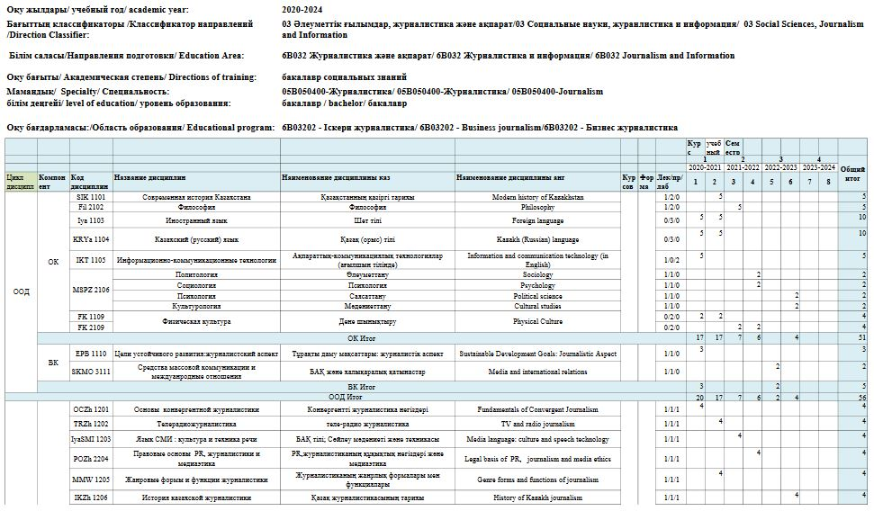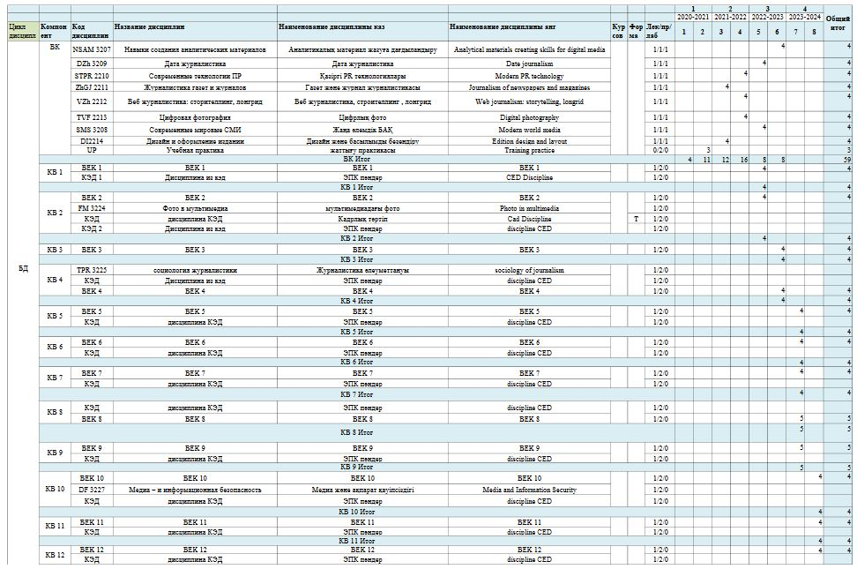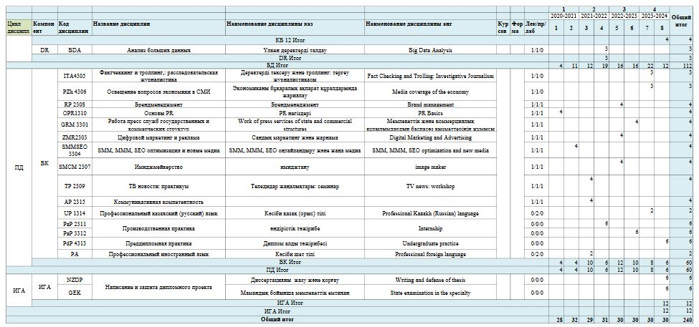

6. Дополнительные образовательные программы (Minor)
Наименование дополнительной образовательной программы (Minor) с указанием перечня дисциплин, формирующих Minor | Общее количество кредитов/ кол-во кредитов по дисциплине | Семестры обучения | Документы по итогам освоения дополнительных образовательных программ (Minor)
Медиа и Коммуникативные технологии | 15 |  | Сертификат
Бренд-Менеджмент и PR | 5 | 5
Маркетинг и реклама | 5 | 6
Маркетинговые технологии в PR | 5 | 6

7. Лист согласования с разработчиками
Шифр и наименование образовательной программы: 6В03201 - «Бизнес-журналистика, SMM & PR»
№ п/п | Должность, ученая или академическая степень и Фамилия И.О. разработчика образовательной программы | Дата | Роспись | Примечание
1 | Ниязгулова Айгуль Аскарбековна Зав. кафедрой «Медиакоммуникации и истории Казахстана», профессор | 5.03.2020
2 | Ашенова Сауле Викторовна, зам. зав. кафедрой «Медиакоммуникации и истории Казахстана» | 5.03.2020

